敬致 教務主任 來自：國文科輔導團 復興高中
十一月二日訪視陽明高中備忘錄
- 集合時地：當天下午一時二十分前，逕至該校集合
- 學校地址：臺北市 111士林區中正路510號 電話:(02)2831-6675
- 聯絡人：教務處趙瀅君主任 電話：2831-6675~110，李惠銘（0952170077）
- 會議場地：該校簡報室
- 議程：
序 | 時間 | 項目 | 主題 | 擔當者
1 | 0130~0140 | 主席報告 | 高中學生國語文能力提昇計畫 | 復興高中呂豐謀校長
2 | 0140~01550 | 專題報告 | 閱讀指導與人文觀察 | 景美女高陳嘉英老師
3 | 0155~0210 | 專題報告 | 現代文學教學分享 | 中山女高李明慈老師
4 | 0210~0225 | 雅樂時間 | 詩歌吟唱 | 復興高中洪澤南老師
5 | 0225~0240 | 專題報告 | 新詩教學與評量分析 | 建國中學羅安琪老師
6 | 0240~0255 | 專題報告 | 作文創意教學 | 成功高中范曉雯老師
7 | 0255~0320 | 交流分享 | 意見交流與經驗分享 | 全體與會者
8 | 0320~0330 | 主席結論 | 跨越本國語文學習的斷層 | 復興高中呂豐謀校長
 | 0330 | 散會
- 與會教師人數： 17人，另外，校長、主任將親自出席。
- 使用版本：翰林
- 已請學校準備單槍及筆記型電腦，如尚需其他器材，請再通知。
- 交通資訊：

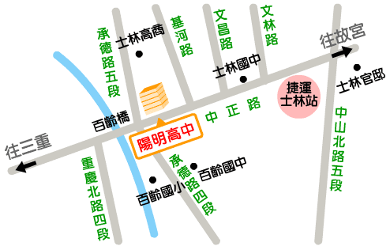

敬致 教務主任 來自：國文科輔導團 復興高中
（2831-6675）
11月02日行程
- 議程：
序 | 時間 | 項目 | 主題 | 擔當者
1 | 0130~0140 | 主席報告 | 高中學生國語文能力提昇計畫 | 復興高中  呂豐謀校長
2 | 0140~01550 | 專題報告 | 閱讀指導與人文觀察 | 景美女高  陳嘉英老師
3 | 0155~0210 | 專題報告 | 現代文學教學分享 | 中山女高  李明慈老師
4 | 0210~0225 | 雅樂時間 | 詩歌吟唱 | 復興高中  洪澤南老師
5 | 0225~0240 | 專題報告 | 新詩教學與評量分析 | 建國中學  羅安琪老師
6 | 0240~0255 | 專題報告 | 作文創意教學 | 成功高中  范曉雯老師
7 | 0255~0320 | 交流分享 | 意見交流與經驗分享 | 全體與會者
8 | 0320~0330 | 主席結論 | 跨越本國語文學習的斷層 | 復興高中  呂豐謀校長
 | 0330 | 散會

- 與會人員
  - 召集人：復興高中校長呂豐謀
  - 總幹事：復興高中總務主任李惠銘
  - 輔導教師： 建國高中羅安琪老師、成功高中范曉雯老師、中山女高李明慈老師、景美女高陳嘉英老師、復興高中洪澤南老師
  - 實習教師：復興高中劉貞君老師
  - 高工國文科輔導團6人
三、聯絡人：復興高中總務處李惠銘（28914131-703,0952170077）

